
"Салық есептілігі нысандарын және оларды жасау қағидаларын бекіту туралы" Қазақстан Республикасы Премьер-Министрінің Бірінші орынбасары - Қазақстан Республикасы Қаржы министрінің 2020 жылғы 20 қаңтардағы № 39 бұйрығына толықтырулар енгізу туралы
Қазақстан Республикасы Премьер-Министрінің орынбасары - Қаржы министрінің 2023 жылғы 28 желтоқсандағы № 1332 бұйрығы. Қазақстан Республикасының Әділет министрлігінде 2023 жылғы 28 желтоқсанда № 33827 болып тіркелді
ЗҚАИ-ның ескертпесі!
Осы бұйрық 01.01.2024 ж. бастап қолданысқа енгізіледі.
БҰЙЫРАМЫН:
1. "Салық есептілігі нысандарын және оларды жасау қағидаларын бекіту туралы" Қазақстан Республикасы Премьер - Министрінің Бірінші орынбасары – Қазақстан Республикасы Қаржы министрінің 2020 жылғы 20 қаңтардағы № 39 бұйрығына (Нормативтік құқықтық кесімдерінің мемлекеттік тіркеу тізілімінде № 19897 болып тіркелген) мынадай толықтырулар енгізілсін:
көрсетілген бұйрықпен бекітілген "Бейрезиденттің табысынан төлем көзінен ұсталатын корпоративтік табыс салығы бойынша есеп (101.04-нысан)" салық есептілігін жасау қағидаларында:
мынадай мазмұндағы 31-1-тармақпен толықтырылсын:
"13-1. Аталған нысан 2020 жылғы 1 қаңтардан бастап 2023 жылғы 31 желтоқсан арасында туындаған құқықтық қатынастарға қолданылады.";

1-тармақ:
мынадай мазмұндағы 137) және 138)-тармақтармен толықтырылсын:
"137) осы бұйрыққа 137-қосымшаға сәйкес бейрезиденттің табысынан төлем көзінен ұсталатын корпоративтік табыс салығы бойынша есеп нысаны (101.04-нысан);
138) осы бұйрыққа 138-қосымшаға сәйкес "Бейрезиденттің табысынан төлем көзінен ұсталатын корпоративтік табыс салығы бойынша есеп (101.04-нысан)" салық есептілігін жасау қағидалары.";

осы бұйрыққа 1 және 2-қосымшаларға сәйкес 137 және 138-қосымшалармен толықтырылсын.
2. Қазақстан Республикасы Қаржы министрлігінің Мемлекеттік кірістер комитеті Қазақстан Республикасының заңнамаcында белгіленген тәртіппен:
1) осы бұйрықтың Қазақстан Республикасының Әділет министрлігінде мемлекеттік тіркелуін;
2) осы бұйрықтың Қазақстан Республикасы Қаржы министрлігінің интернет-ресурсында орналастырылуын;
3) осы бұйрық Қазақстан Республикасының Әділет министрлігінде мемлекеттік тіркелгеннен кейін он жұмыс күні ішінде осы тармақтың 1) және 2) тармақшаларында көзделген іс-шаралардың орындалуы туралы мәліметтерді Қазақстан Республикасы Қаржы министрлігінің Заң қызметі департаментіне ұсынылуын қамтамасыз етсін.
3 Осы бұйрық 2024 жылғы 1 қаңтардан бастап қолданысқа енгізіледі және ресми жариялануға тиіс.
Қазақстан Республикасы  Премьер-Министрінің орынбасары -  Қаржы министрі | Е. Жамаубаев
Қазақстан Республикасы
Премьер-Министрінің
орынбасары - Қаржы министрі
2023 жылғы 28 желтоқсандағы
№ 1332 бұйрығына
1-қосымша
Қазақстан Республикасы
Премьер-Министрінің
бірінші орынбасары –
Қазақстан Республикасының
Қаржы Министрінің
2020 жылғы 20 қантардағы
№ 39 бұйрығына
137-қосымша

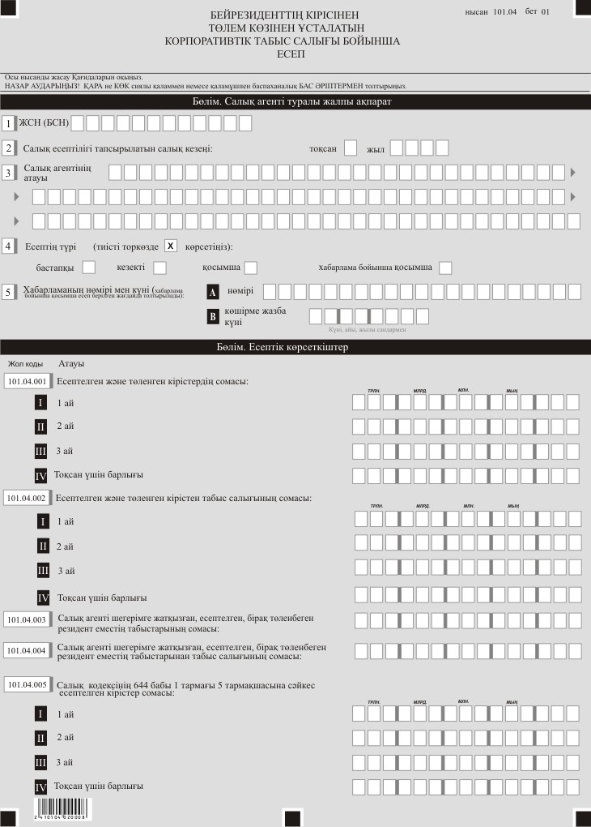

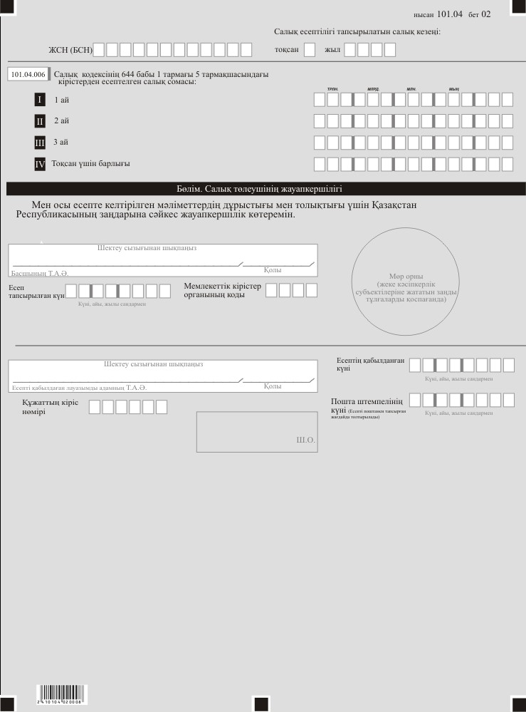

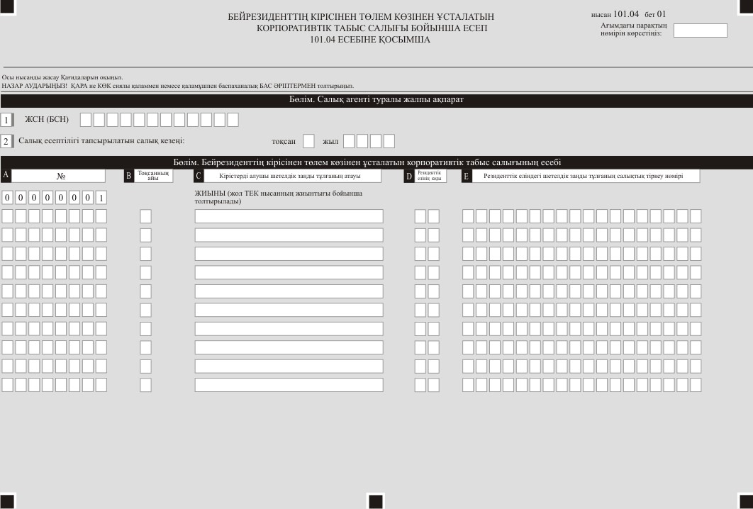

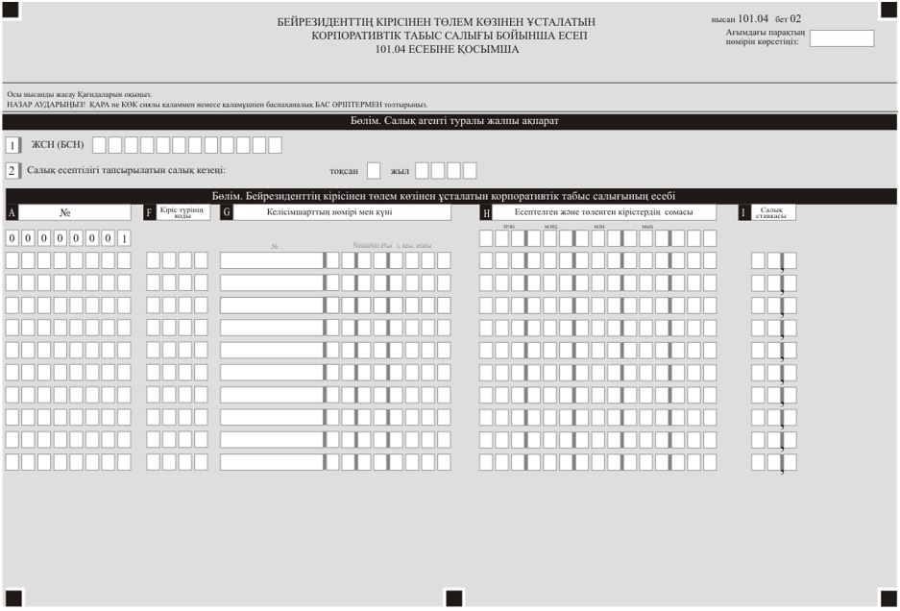

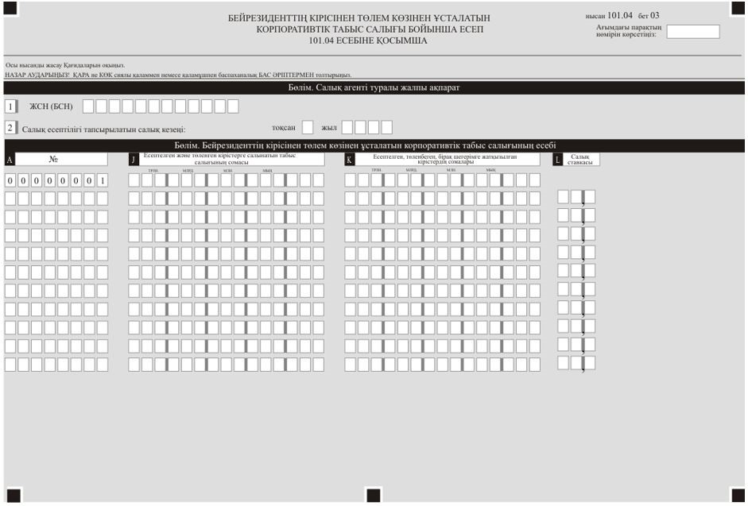

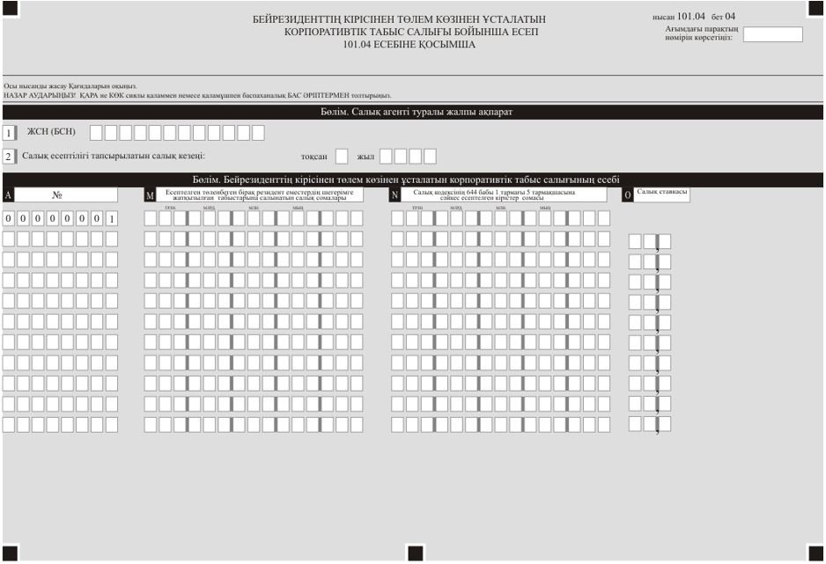

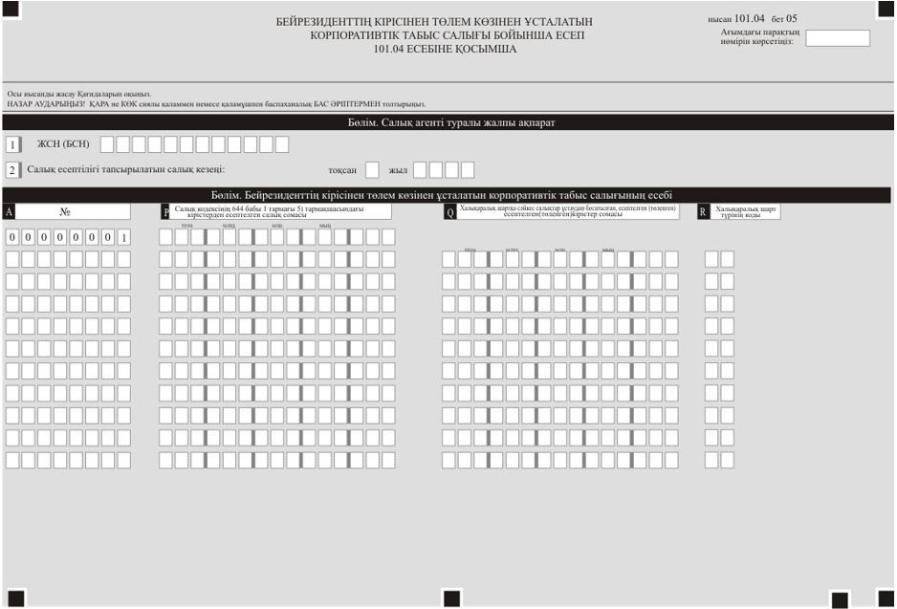

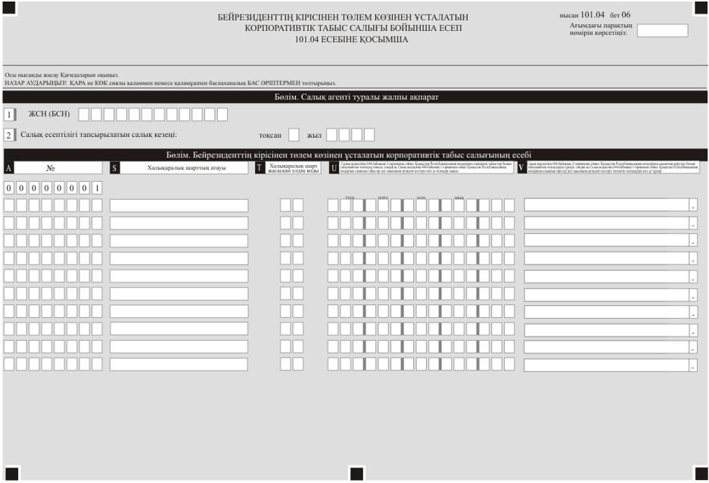

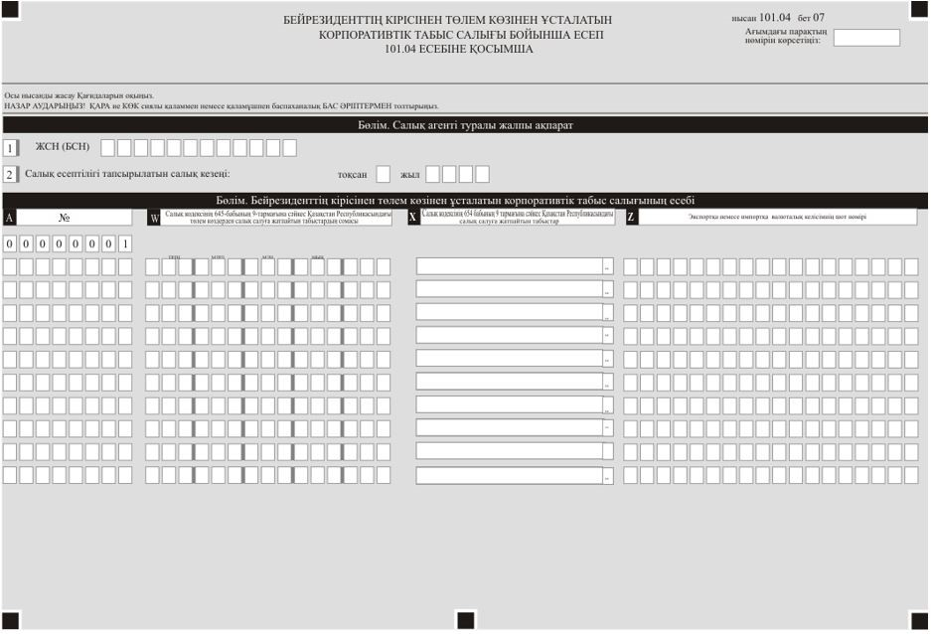

Қазақстан Республикасы
Премьер-Министрінің
орынбасары - Қаржы министрі
2023 жылғы 28 желтоқсандағы
№ 1332 бұйрығына
2-қосымша
Қазақстан Республикасы
Премьер-Министрінің
бірінші орынбасары –
Қазақстан Республикасының
Қаржы Министрінің
2020 жылғы 20 қантардағы
№ 39 бұйрығына
138-қосымша
"Бейрезиденттің табысынан төлем көзінен ұсталатын корпоративтік табыс салығы бойынша есеп (101.04-нысан)" салық есептілігін жасау қағидалары 1-тарау. Жалпы ережелер

1. Осы "Бейрезиденттің табысынан төлем көзінен ұсталатын корпоративтік табыс салығы бойынша есеп (101.04-нысан)" (бұдан әрі – Қағидалар) "Салық және бюджетке төленетін басқа да міндетті төлемдер туралы" Қазақстан Республикасының Кодексіне (бұдан әрі – Салық кодексі) сәйкес әзірленді және бейрезиденттің табысынан төлем көзінен ұсталатын корпоративтік табыс салығының сомасын есептеуге, сондай-ақ сомаларды көрсетуге арналған "Корпоративтік табыс салығы бойынша есеп айырысу" (бұдан әрі – есеп айырысу) салық есептілігі нысанын жасау тәртібін айқындайды:
халықаралық шарттың ережелеріне сәйкес салық салудан босатылған кірістер;

Салық кодексіне сәйкес салық салуға жатпайтын кірістер;
Қазақстан Республикасының көздерінен табыс болып табылмайтын.

Есепті Салық кодексінің 648-бабына сәйкес салық агентi жасайды.
2. Есеп осы есептің өзінен (101.04-нысан) және салық міндеттемесінің есептелуі туралы ақпаратты егжей-тегжейлі көрсетуге арналған оған қосымшадан (101.04) тұрады.
3. Есепті толтыру кезінде түзетуге, өшіруге және тазалауға жол берілмейді.
4. Көрсеткіштер болмаған кезде есептің тиісті торкөздері толтырылмайды.
5. Есепке қосымша (101.04) есептегі тиісті көрсеткіштерді көрсетуді талап ететін жолдарды толтыру кезінде міндетті тәртіпте жасалады.
6. Есепке қосымша (101.04) онда көрсетілуі тиіс деректер болмаған кезде жасалмайды.
7. Есепке қосымшаның (101.04) парағында бар жолдардағы көрсеткіштердің саны асып кеткен жағдайда, есепке қосымшаның осындай парағы қосымшада көрсетілгендей толтырылады.
8. Осы Қағидаларда арифметикалық белгілер қолданылады: "+" – қосу, "–" – алу, "х" – көбейту, "/" – бөлу, "=" – тең.
9. Сомалардың теріс мәндері есептің тиісті жолының (бағанының) бірінші сол жақтағы торкөзінде "–" белгісімен белгіленеді.
10. Есеп жасау кезінде:
1) қағаз тасымалдағышта – қара не көк сиялы қаламмен немесе қаламұшпен, баспаханалық бас әріптермен немесе баспа құрылғысын пайдалана отырып толтырылады;

2) электрондық нысанда – Салық кодексінің 208-бабына сәйкес толтырылады.

11. Салық төлеуші (салық агенті) есепті Салық кодексінің 204-бабы 2-тармағына сәйкес қағаз және (немесе) электрондық жеткізгіштерде қазақ және (немесе) орыс тілдерінде жасайды, қол қояды, (Қазақстан Республикасының заңнамасында белгіленген жағдайларда мөрмен не электрондық цифрлық қолтаңбамен) куәландырады.

12. Салық кодексінің 208-бабының 6-тармағын ескере отырып, есепті келу тәртібімен қағаз жеткізгіште ұсынылған жағдайда, екі дана етіп жасайды.
13. Есепке қосымшаның (101.04) "Салық агенті туралы жалпы ақпарат" деген бөлімінде осы есептің "Салық агенті туралы жалпы ақпарат" деген бөлімінде көрсетілген тиісті деректер көрсетіледі.
14. Бұл нысан 2024 жылғы 1 қаңтардан бастап туындаған құқықтық қатынастарға қолданылады.
2-тарау. Есепті толтыру бойынша түсіндірме (101.04)
15. "Салық агенті туралы жалпы ақпарат" деген бөлімде салық агенті мынадай деректерді көрсетеді:
1) салық төлеушінің жеке сәйкестендіру нөмірі (бизнес-сәйкестендіру нөмірі);
2) салық есептілігі табыс етілетін салық кезеңі – есеп табыс етілетін есепті салық кезеңі (араб сандарымен көрсетіледі);
3) салық агентінің атауы-жеке тұлғаның тегі, аты, әкесінің аты (болған кезде) (бұдан әрі – Т.А.Ә.) немесе заңды тұлғаның құрылтай құжаттарына сәйкес атауы;
4) есеп түрі.
Тиісті торкөздер есепті Салық кодексінің 206-бабында көрсетілген салық есептілігінің түрлеріне жатқызу ескеріле отырып белгіленеді;
5) хабарлама нөмірі мен күні.

Жолдар Салық кодексінің 206-бабы 3-тармағының 4) тармақшасында көзделген есеп түрін табыс еткен жағдайда толтырылады.
16. "Есептік көрсеткіштер" деген бөлімде:
1) 101.04.001 І, 101.04.001 ІІ және 101.04.001 ІІІ жолдары салық кезеңінің әр айы үшін бейрезидентке есептелген және төленген табыстардың сомаларын көрсетуге арналған және есепке қосымшаның (101.04) деректері негізінде толтырылады. 101.04.001 IV жолы 101.04.001 І, 101.04.001 ІІ және 101.04.001 ІІІ жолдарының сомасы ретінде айқындалатын осы тармақшада көрсетілген салық кезеңі үшін табыстардың жиынтық сомасын көрсетуге арналған;
2) 101.04.002 І, 101.04.002 ІІ және 101.04.002 ІІІ жолдары Салық кодексінің 647-бабы 1-тармағының 1) тармақшасына сәйкес салық кезеңінің әр айы үшін бюджетке аударуға жататын табыс салығының сомасын көрсетуге арналған және есепке қосымшаның (101.04) деректері негізінде толтырылады. 101.04.002 IV жолы 101.04.002 І, 101.04.002 ІІ және 101.04.002 ІІІ жолдарының сомасы ретінде айқындалатын салық кезеңі үшін салықтың жиынтық сомасын көрсетуге арналған;
3) 101.04.003-жолы салық агенті шегерімге жатқызған, есептелген, бірақ бейрезидентке төленбеген табыстардың сомасын көрсетуге арналған. 101.04.003-жолы есепке қосымшаның (101.04) деректері негізінде толтырылады.
Бейрезиденттің есептелген, бірақ төленбеген табыстарын шегерімге жатқызу күні болып есепті күнтізбелік жылдың 31 желтоқсаны танылады.101.04.003-жолы есепті күнтізбелік жылдың 4-тоқсаны үшін есепте толтырылады;
4) 101.04.004-жолы бейрезиденттің есептелген, бірақ төленбеген, салық агенті шегерімге жатқызған, Салық кодексінің 647-бабы 1-тармағының 2) тармақшасына сәйкес бюджетке аударылуға жататын 101.04.003-жолында көрсетілген табыстарынан алынатын табыс салығының сомасын көрсетуге арналған. 101.04.004-жолы есепке қосымшаның (101.04) деректері негізінде толтырылады;

5) 101.04.005 І, 101.04.005 ІІ, 101.04.005 ІІІ жолдары Салық көдексінің 644-бабы 1-тармағының 5) тармақшасына сәйкес салық кезеңінің әр айы үшін есептелген табыс сомасын көрсетуге арналған және есепке қосымшаның (101.04) деректері негізінде толтырылады. 101.04.005 IV жолы 101.04.005 І, 101.04.005 ІІ және 101.04.005 ІІІ жолдарының сомасы ретінде айқындалатын осы тармақшада көрсетілген салық кезеңі үшін табыс салығының жиынтық сомасын көрсетуге арналған;

6) 101.04.006 І, 101.04.006 ІІ және 101.04.006 ІІІ жолдары Салық кодексінің 647-бабы 1-тармағының 3) тармақшасына сәйкес салық кезеңінің әр айы үшін бюджетке аударуға жататын табыс салығының сомасын көрсетуге арналған және есепке қосымшаның (101.04) деректері негізінде толтырылады. 101.04.006 IV жолы 101.04.006 І, 101.04.006 ІІ және 101.04.006 ІІІ жолдарының сомасы ретінде айқындалатын салық кезеңі үшін салықтың жиынтық сомасын көрсетуге арналған.
17. "Салық агентiнiң жауапкершiлiгi" деген бөлімде:
1) "Басшының тегі, аты, әкесінің аты (болған кезде)" деген жолда құрылтайшының құжаттарына сәйкес басшының – Т.А.Ә. көрсетіледі;
2) есептің табыс етілген күні – есептің мемлекеттік кірістер органына табыс етілген күні көрсетіледі;
3) мемлекеттік кірістер органының коды – салық төлеушінің орналасқан орны бойынша мемлекеттік кірістер органының коды;
4) "Есепті қабылдаған лауазымды адамның тегі, аты, әкесінің аты (болған кезде)" деген жолда есепті қабылдаған мемлекеттік кірістер органы қызметкерінің Т.А.Ә. көрсетіледі;
5) есептің қабылданған күні – Салық кодексінің 209-бабы 2-тармағына сәйкес есептің табыс етілген күні;
6) құжаттың кіріс нөмірі – мемлекеттік кірістер органы берген есептің тіркеу нөмірі;
7) пошта штемпелінің күні – пошта немесе өзге байланыс ұйымы қойған пошта штемпелінің күні көрсетіледі.
Осы тармақтың 4), 5), 6) және 7) тармақшаларын есепті қағаз тасымалдағышта қабылдаған мемлекеттік кірістер органының қызметкері толтырады.
18. Есепке қосымшада (101.04):
1) А бағанында жолдың реттік нөмірі көрсетіледі;
2) В бағанында бейрезидентке табысты төлеу жүргізген тоқсанның айы көрсетіледі.
Есептелген, бірақ шегерімге жатқызылған, төленбеген табыстардың сомалары көрсетілген жағдайда, 4-тоқсан ішіндегі есептің В бағаны толтырылмайды;
3) С бағанында табыстар алушы бейрезидент толық атауы көрсетіледі (табыс алушы шетелдік заңды тұлға);
4) D бағанында бейрезиденттің резиденттік елінің коды көрсетіледі.

Ел кодын толтыру кезінде "Кедендік декларацияларды толтыру үшін пайдаланылатын жіктеуіштер туралы" Кеден одағы комиссиясының 2010 жылғы 20 қыркүйектегі № 378 шешімімен бекітілген "Әлем елдерінің жіктеуіші" деген 22-қосымшасына сәйкес Қазақстан Республикасы Қаржы министрінің 2018 жылғы 8 ақпандағы № 142 бұйрығымен бекітілген (Нормативтік құқықтық актілерді мемлекеттік тіркеу тізілімінде № 16404 болып тіркелген) (бұдан әрі – № 142 бұйрық), жеңілдікті салық салынатын мемлекеттер, тізбеге енгізілген жеңілдетілген салық салуы бар мемлекеттерден басқа, елдердің кодтауын пайдалану қажет. № 142 бұйрығымен бекітілген тізбеге енгізілген жеңілдетілген салық салуы бар мемлекеттер үшін ел кодын толтырған кезде елдің коды ретінде № 142 бұйрыққа сәйкес осындай мемлекеттердің реттік нөмірін пайдаланылады. Өз аумағында салық салуда жеңілдігі бар әкімшілік аумақтық бірліктері бар мемлекеттер үшін осы мемлекеттің реттік нөмірі ел коды болып есептеледі.
5) Е бағанында бейрезиденттің резиденттік еліндегі салықтық тіркеу нөмірі көрсетіледі;
6) F бағанында Қазақстан Республикасындағы көздерден бейрезидент алған осы Қағидалардың 19-тармағына сәйкес табыс түрлерінің коды көрсетіледі;
7) G бағанында дивидендтер түріндегі табыстарды қоспағанда, оған сәйкес табыстар туындайтын бейрезидент пен салық агентінің арасында жасалған келісімшарттың (шарттың) нөмірі мен күні көрсетіледі;
8) Н бағанында олар бойынша салықтарды ұстап қалу бойынша міндеттеме туындайтын есептелген және төленген, оның ішінде халықаралық шартқа сәйкес салықтарды ұстаудан босатылған табыс сомасы көрсетіледі.
Операциялар шетел валютасында жасалған кезде, бұл бағанда табысты есептелген күнге немесе алдын-ала төлеген жағдайда, табыстарды төлеген күнге валюта айырбасының нарықтық бағамы қолданыла отырып, Қазақстан Республикасының ұлттық валютасына қайта есептелген табыстардың есептелген және төленген сомасы көрсетіледі;

9) І бағанында халықаралық шартта немесе Салық кодексінің 646-бабында белгіленген төлем көзінен табыс салығының ставкасы көрсетіледі;

10) J бағанында Салық кодексінің 647-бабына сәйкес бюджетке аударылуы тиіс есептелген және төленген табыстардан табыс салығының сомасы көрсетіледі.
Операциялар (табыс төлеу) шетел валютасында жасалған кезде бұл бағанда табысты төлеген күнге немесе алдын-ала төлеген жағдайда табысты есептеген күнге валюта айырбасының нарықтық бағамы қолданыла отырып, Қазақстан Республикасының ұлттық валютасына қайта есептелген төлем көзінен табыс салығының сомасы көрсетіледі.
Н – J бағандары бейрезидентке есептелген және төленген табыс сомалары бойынша толтырылады;
11) К бағанында салық агенті шегерімге жатқызған, салық кезеңі ішінде бейрезидентке есептелген, бірақ төленбеген табыс сомасы көрсетіледі.

Операциялар шетел валютасында жасалған кезде, бұл бағанда Салық кодекстің 314-бабында белгіленген, салық агенті шегерімге жатқызған салық кезеңінің соңғы күніне валюта айырбасының нарықтық бағамы қолданыла отырып, Қазақстан Республикасының ұлттық валютасына қайта есептелген, бейрезидентке төленбеген табыстарының сомасы көрсетіледі.

12) L бағанында халықаралық шартта немесе Салық кодексінің 646-бабында белгіленген төлем көзінен табыс салығының ставкасы көрсетіледі;

13) М бағанында Салық кодексінің 647-бабына сәйкес бюджетке аударылуға тиісті, салық агенті шегерімге жатқызған, есепті салық кезеңі ішінде есептелген, бірақ төленбеген бейрезидентке табыстарынан алынатын табыс салығының сомасы көрсетіледі.
Операциялар шетел валютасында жасалған кезде бұл бағанда бейрезиденттің табысын шегерімге жатқызған күнге валюта айырбасының нарықтық бағамы қолданыла отырып, Қазақстан Республикасының ұлттық валютасына қайта есептелген табыс салығының сомасы көрсетіледі.
К – М бағандары шегерімге жатқызылған кезде бейрезиденттерге есептелген, бірақ төленбеген табыстардың сомалары бойынша толтырылады және есепті күнтізбелік жылдың 4-тоқсаны үшін есепте толтырылады;

14) N бағанында Салық көдексінің 644-бабы 1-тармағының 5) тармақшасына сәйкес есептелген кірістер сомаларын көрсетіледі. Операциялар (табыстар төлеу) шетел валютасында жасалған кезде бұл бағанда табыс төлеген күнге немесе алдын-ала төлеген жағдайда, табыс есептеген күнге валюта айырбасының нарықтық бағамы қолданыла отырып, Қазақстан Республикасының ұлттық валютасына қайта есептелген табыстардың сомасы көрсетіледі;

15) О бағанында халықаралық шартта немесе Салық кодексінің 646-бабында белгіленген төлем көзінен табыс салығының ставкасы көрсетіледі;
16) Р бағанында Салық кодексінің 647-бабына сәйкес бюджетке аударылуға тиісті, Салық кодексінің 644-бабы 1-тармағының 5) тармақшасына сәйкес есептелген табыстан бюджетке аударуға жататын табыс салығының сомасын көрсетіледі.
Операциялар шетел валютасында жасалған кезде бұл бағанда резидент еместің табысын шегерімге жатқызған күнге валюта айырбасының нарықтық бағамы қолданыла отырып, Қазақстан Республикасының ұлттық валютасына қайта есептелген табыс салығының сомасы көрсетіледі.
17) Q бағанында халықаралық шартқа сәйкес салықтарды ұстап қалудан босатылған есептелген (төленген) табыстардың сомасы көрсетіледі. Бұл ретте салықтарды ұстап қалудан босатылған деп халықаралық шарттардың ережелеріне сәйкес төмендетілген салық ставкалары қолданылған сомалар да танылады. Операциялар (табыстар төлеу) шетел валютасында жасалған кезде бұл бағанда табыс төлеген күнге немесе алдын-ала төлеген жағдайда, табыс есептеген күнге валюта айырбасының нарықтық бағамы қолданыла отырып, Қазақстан Республикасының ұлттық валютасына қайта есептелген табыстардың сомасы көрсетіледі;
18) R бағанында N бағанында көрсетілген табысқа қатысты қолданылған осы Қағидалардың 21-тармағына сәйкес халықаралық шарт түрінің коды көрсетіледі;
19) S бағанында R бағанында 22 кодын көрсеткен кезде R бағанында көрсетілген халықаралық шарттың атауы көрсетіледі;
20) T бағанында халықаралық шарт жасасқан елдің коды көрсетіледі. T бағаны осы Қағидалардың 17-тармағының 4) тармақшасына сәйкес толтырылады. Q-S бағандары егер салық төлеуші ратификацияланған мемлекетаралық және үкіметаралық шарттардың ережелерін қолданған жағдайда толтырылады.
Есепті тоқсанның тиісті айы үшін қосымшаның Н бағанының жиынтық сомалары 101.04.001 I, 101.04.001 II және 101.04.001 III тиісті жолдарына көшіріледі;
J бағанының жиынтық сомалары 101.04.002 I, 101.04.002 II және 101.04.002 III тиісті жолдарына көшіріледі;
Барлық есепті қосымша (101.04) бойынша жиынтық мәндегі K бағанының жиынтық сомасы 101.04.003 жолына, M бағаны 101.04.004 жолына көшіріледі.
Есепті тоқсанның тиісті айы үшін қосымшаның N бағанының қорытынды сомалары тиісті 101.04.005 I. 101.04.005 II және 101.04.05 III жолдарына көшіріледі. Есепті тоқсанның тиісті айы үшін қосымшаның P бағанының қорытынды сомалары тиісті 101.04.006 I, 101.04.006 II және 101.04.006 III жолдарына көшіріледі;

21) U бағанында Салық кодексінің 644-бабының 2-тармағына сәйкес табыс болып табылмайтын сома көрсетіледі. Шетел валютасында операциялар (табыс төлеу) жасалған кезде осы бағанда табыс төленген күнге немесе алдын ала төленген жағдайда табыс есептелген күнге валюта айырбастаудың нарықтық бағамын қолдана отырып, Қазақстан Республикасының ұлттық валютасына қайта есептелген табыс сомасы көрсетіледі;
22) V бағанда Салық кодексінің 644-бабының 2-тармағына сәйкес Қазақстан Республикасының көздерінен табыс болып табылмайтын төлемдердің атауы көрсетіледі.
Егер есепке қосымша (101.04) қағаз жеткізгіште толтырылса және төлемдердің бірнеше түрі қолданылса, әрбір түрі жеке жолмен толтырылуға тиіс, тиісті тармақша, тармақша және бап көрсетілуге тиіс;

23) W бағанында Салық кодексінің 645-бабы 9-тармағының 1) тармақшасында көрсетілген кірісті қоспағанда, Салық кодексінің 645-бабының 9-тармағына сәйкес салық салуға жатпайтын Қазақстан Республикасының көздерінен алынатын кірістердің сомасы көрсетіледі. Шетел валютасында операциялар (табыс төлеу) жасалған кезде осы бағанда табыс төленген күнге немесе алдын ала төленген жағдайда табыс есептелген күнге валюта айырбастаудың нарықтық бағамын қолдана отырып, Қазақстан Республикасының ұлттық валютасына қайта есептелген табыс сомасы көрсетіледі.
24) Х бағанда Салық кодексінің 645-бабы 9-тармағының 1)тармақшасында көрсетілген табысты қоспағанда, Салық кодексінің 645-бабының 9-тармағына сәйкес Қазақстан Республикасында салық салуға жатпайтын көздерден алынатын кірістер көрсетіледі.
Егер қосымша қағаз тасығышта толтырылса және егер салық салуға жатпайтын табыстардың бірнеше түрі төленсе, онда табыстың әрбір түрі жеке жолмен толтырылуға тиіс;

25) Y бағанында экспорт немесе импорт бойынша валюталық шартқа берілген және Қазақстан Республикасы Ұлттық Банкі Басқармасының бірлескен қаулысына және Премьер-Министр орынбасарының бұйрығына сәйкес уәкілетті банк (оның филиалы) немесе Қазақстан Республикасы Ұлттық Банкінің аумақтық филиалы жүзеге асыратын валюталық операциялар бойынша есепке алу мен есептілікті қамтамасыз етуге арналған есептік нөмір (сәйкестендіру нөмірі) көрсетіледі – "Қазақстан Республикасында экспорттық-импорттық валюталық бақылауды жүзеге асыру қағидаларын бекіту туралы" Қазақстан Республикасы Қаржы министрінің 2023 жылғы 4 қазандағы № 1054 бұйрығы (Нормативтік құқықтық актілерді мемлекеттік тіркеу тізілімінде № 33512 болып тіркелген).
3-тарау. Табыс түрлерінің кодтары
19. Есеп толтыру кезінде мынадай табыс түрлерін келесідей кодтарды пайдалану қажет.
Қазақстан Республикасындағы көздерден табыс түрлерінің кодтары:
1010 – Қазақстан Республикасының аумағында тауарларды өткізуден түсетін кіріс, сондай-ақ сыртқы сауда қызметін жүзеге асыру шеңберінде Қазақстан Республикасындағы, оның шегінен тыс жердегі тауарларды өткізуден түсетін кіріс;
1011 – көрсетілген қызметтерді, осы жеткізуге байланысты Қазақстан Республикасының аумағында орындалған жұмыстарды қоспағанда, сыртқы сауда қызметі шеңберінде Қазақстан Республикасының аумағына тауарларды жеткізуге байланысты төлемдер.
1020 – Қазақстан Республикасының аумағында жұмыстарды орындаудан, қызметтер көрсетуден түсетін кіріс;
1021 – резидент-банктердің корреспонденттік шоттарын ашу және жүргізу және олар бойынша есеп айырысуларды, сондай-ақ халықаралық төлем карточкалары арқылы есеп айырысуларды жүргізу жөніндегі қызметтер көрсетуден түсетін кірістер;
1030 – Қазақстан Республикасының шегінен тыс жерде басқарушылық, қаржылық, консультациялық, инжинирингтік, маркетингтік, аудиторлық, заң (соттарда, төрелікте немесе аралық сотта өкілдік ету және құқықтар мен заңды мүдделерді қорғау бойынша көрсетілетін қызметтерді, сондай-ақ нотариаттық көрсетілетін қызметтерді қоспағанда) қызметтерін көрсетуден түсетін кіріс;

1031 – Салық кодексінің 644-бабы 1-тармағының 3), 4) және 5) тармақшаларында көрсетілген кірістерді қоспағанда, Қазақстан Республикасының шегінен тыс жерде жұмыстарды орындаудан, қызметтерді көрсетуден түсетін кірістер;
1040 – № 142 бұйрығымен бекітілген тізбеге енгізілген жеңілдетілген салық салуы бар мемлекетте тiркелген тұлғаның нақты орындалу, көрсету орындарына қарамастан, жұмыстарды орындаудан, қызметтерді көрсетуден түсетiн кірістері, сондай-ақ Салық кодексінің 644-бабында белгiленген өзге де кірістер;
1050 – шет мемлекетте тіркелген тұлғаның мынадай:
аванс (алдын ала төлем) төленген күннен бастап екі жылдық кезең өткен соң бейрезидент қанағаттанбаған;
аванс (алдын ала төлем) төленген күннен бастап екі жылдық кезең өткенге дейін авансты (алдын ала төлемді) төлеген тұлға таратылған кезде таратудың салықтық есептілігін ұсынған күнге бейрезидент қанағаттанбаған шарттардың бірін орындаған кезде алған аванс (алдын ала төлем) бойынша міндеттемелер түріндегі кірістері;
1060 – мыналарды:
құқығы немесе мәмілелері "Жылжымайтын мүлікке құқықтарды мемлекеттік тіркеу туралы" 2007 жылғы 26 шілдедегі Қазақстан Республикасының Заңына сәйкес (бұдан әрі – Мемлекеттік тіркеу туралы заңы) мемлекеттік тіркеуге жататын Қазақстан Республикасының аумағындағы мүлікті;
Мемлекеттік тіркеу туралы заңына сәйкес мемлекеттік тіркеуге жататын Қазақстан Республикасының аумағындағы мүлікті;
резидент шығарған бағалы қағаздарды, сондай-ақ Қазақстан Республикасында орналасқан резидент-заңды тұлғаның, консорциумның жарғылық капиталына қатысу үлестерін;
бейрезидент шығарған акцияларды, сондай-ақ бейрезидент-заңды тұлғаның консорциумның жарғылық капиталына қатысу үлестерін, егер бейрезидент-заңды тұлғаның мұндай акциялары, қатысу үлестері немесе активтері құнының 50 және одан көп пайызын Қазақстан Республикасындағы мүлік құрайтын болса, өткізу кезіндегі құн өсімінен түсетін кіріс;
1061 – Қазақстан Республикасының аумағында жұмыс істейтін қор биржасында немесе шетелдік қор биржасында осы қор биржасының ресми тізімдерінде өткізу күні болатын бағалы қағаздарды ашық сауда-саттық әдісімен өткізу кезінде құн өсімінен түсетін кірістер;
1062 – № 142 бұйрығымен бекітілген тізбеге енгізілген жеңілдікті салық салынатын мемлекетте тiркелген тұлғаларға төленетіндерді қоспағанда, Салық кодексінің 645-бабы 9-тармағының 8) тармақшасында көрсетілген шарттар орындалған кездегі Салық кодексінің 644-бабы 1-тармағының 6) тармақшасында көрсетілген, заңды тұлға шығарған акцияларды немесе заңды тұлғаға немесе консорциумға қатысу үлестерін өткізу кезінде құн өсімінен түсетін кірістер;
1070 – талап ету құқығын басқаға берген бейрезидент үшін – Қазақстан Республикасында қызметін тұрақты мекеме арқылы жүзеге асыратын резидентке немесе бейрезидент – заңды тұлғаға борышты талап ету құқықтарын басқаға беруден түсетін кіріс;
1080 – талап ету құқығын сатып алатын бейрезидент үшін – Қазақстан Республикасында қызметін тұрақты мекеме арқылы жүзеге асыратын резиденттен немесе бейрезидент-заңды тұлғадан борышты талап ету құқықтарын сатып алу кезінде талап ету құқықтарын басқаға беруден түсетін кіріс;
1090 – бұрын негізсіз ұсталған айыппұлдардың бюджетке қайтарылғандарынан басқа, тұрақсыздық айыбы (айыппұл, өсімпұл) және басқа да санкция түрлері түріндегі кіріс;
1091 – Қазақстан Республикасынан тыс жерлерге бiрыңғай құбыр жүйесі арқылы тасымалданатын шикі мұнайды сату сапасына негізделген бағаны түзетуге байланысты төлемдер;

1092 – 2012 жылғы 31 желтоқсанға дейін есептелген сыйақы бойынша берешекті қоса алғанда, Салық кодексінің 232-бабының 2-1-тармағында белгіленген тәртіппен және шарттарда борышты кешіру жүргізілген кредит (қарыз) бойынша берешектің және (немесе) кредитке (қарызға) байланысты берешектің, оның ішінде тұрақсыздық айыбының (айыппұлдардың, өсімпұлдардың) сомасы жылды қоса алғанда;
1100 – резидент-заңды тұлғадан, сондай-ақ Қазақстан Республикасының заңдарына сәйкес құрылған инвестициялық пай қорларынан алынатын дивидендтер түріндегі кіріс;

1101 – Салық кодексінің 646-бабы 4-тармағының талаптарына сәйкес келетін, № 142 бұйрықпен бекітілген Тізбеге енгізілген жеңілдікті салық салумен мемлекетте тіркелген тұлғаларға төленетіндерді қоспағанда, дивидендтер;
1102 – № 142 бұйрығымен бекітілген тізбеге енгізілген жеңілдікті салық салынатын мемлекетте тiркелген тұлғаларға төленетіндерді қоспағанда, Салық кодексінің 645-бабы 9-тармағының 5) тармақшасында көрсетілген шарттарға сәйкес келетін жер қойнауын пайдаланушы заңды тұлғалар төлейтін дивидендтер;
1110 – борыштық бағалы қағаздар бойынша сыйақыларды қоспағанда, сыйақылар түріндегі кіріс;
1111 – Қазақстан Республикасының аумағында жұмыс істейтін қор биржасының ресми тізімінде дивидендтер ивидсыйақыларды есепке жазу күні болатын бағалы қағаздар бойынша осындай дивидендтер ивидсыйақылар;
1112 – мемлекеттік эмиссиялық бағалы қағаздар, агенттік облигациялар бойынша сыйақылар және мемлекеттік эмиссиялық бағалы қағаздар ағазагенттік облигацияларды өткізу кезінде құн өсімінен түсетін кірістер;
1113 – резидент-сатып алушылар борыштық бағалы қағаздар бойынша оларды сатып алу кезінде төлеген жинақталған (есепке жазылған) сыйақылар сомасы;
1120 – эмитенттен алынатын борыштық бағалы қағаздар бойынша сыйақылар түріндегі кіріс;
1130 – роялти түріндегі кіріс;
1140 – қаржы лизингінен басқа, Қазақстан Республикасында орналасқан немесе орналасатын мүлікті мүліктік жалдауға (жалға) беруден түсетін кіріс;
1141 – халықаралық қаржы лизингі шарттары бойынша негізгі құралдарды лизингке қаржыландыруға беру кезіндегі кірістер;
1150 – Қазақстан Республикасындағы жылжымайтын мүліктен алынатын кіріс;
1160 – Қазақстан Республикасында туындайтын тәуекелдерді сақтандыру немесе қайта сақтандыру шарттары бойынша төленетін сақтандыру сыйлықақылары түріндегі кіріс;
1170 – халықаралық тасымалдау жөніндегі қызметтерді көрсетуден түсетін кіріс;
1180 – теңіз тасымалы шартында (келісімшартында) көзделген сталиялық уақыттан тыс тиеу-түсіру операциялары кезінде кеменің бос тұрып қалғаны үшін төлем түріндегі кіріс;
1190 – Қазақстан Республикасының аумағындағы құбыржолдарды, электр беру желілерін, талшықты-оптикалық байланыс желілерін пайдаланудан алынатын кіріс;
1200 – жұмыс беруші болып табылатын резидентпен немесе бейрезидентпен жасалған еңбек келісімшарты (келісімі, келісімшарты) бойынша, бейрезидент-жеке тұлғаның Қазақстан Республикасындағы қызметінен түсетін кірістері;
1210 – еңбекші көшіп келушіге рұқсаттың негізінде Қазақстан Республикасының еңбек заңнамасына сәйкес жасалған еңбек шарты бойынша бейрезидент-еңбекші көшіп келушінің кірісі;
1220 – резидентке қатысты өздеріне жүктелген басқарушылық міндеттерді орындауға байланысты, мұндай міндеттерді нақты орындайтын жеріне қарамастан, басшының гонорары және (немесе) басқару органының (директорлар кеңесінің немесе өзге де органның) мүшелеріне аталған адамдар алатын өзге де төлемдер;
1230 – жұмыс берушілер болып табылатын резидент немесе бейрезидент Қазақстан Республикасында тұруына байланысты бейрезидент-жеке тұлғаға төлейтін үстемеақылары;
1240 – бейрезидент-жеке тұлғаның жұмыс берушіден алынған материалдық пайда түріндегі Қазақстан Республикасындағы қызметінен түсетін кірісі;
1250 – бейрезидент-жеке тұлғаның жұмыс беруші болып табылмайтын тұлғадан алған материалдық пайда түріндегі кірісі;
1260 – резидент-жинақтаушы зейнетақы қоры жүзеге асыратын зейнетақы төлемдері;
1270 – қалай және кімге төлем жүргізілетініне қарамастан, театр, кино, радио, телевизия әртісінің, музыканттың, суретшінің, спортшының және өзге де бейрезидент-жеке тұлғаның Қазақстан Республикасындағы мәдениет, өнер және спорт саласындағы қызметтен түсетін кірісі;
1280 – ұтыс түріндегі кіріс;
1290 – Қазақстан Республикасында тәуелсіз жеке (кәсіби) қызметтер көрсетуден түсетін кіріс;
1300 – бейрезидент-жеке тұлғаның резидент-жеке тұлғадан өтеусіз алған мүлкін қоспағанда, өтеусіз алынған немесе мұраға қалған мүлік, оның ішінде жұмыстар, көрсетілетін қызметтер түріндегі кіріс;
1310 – туынды қаржы құралдары бойынша кіріс;
1320 – сенімгерлік басқару құрылтайшысы болып табылатын бейрезидент үшін Қазақстан Республикасында салық міндеттемесін орындау жүктелмеген резидентке мүлікті сенімгерлік басқаруға беруден алынған кіріс;
1330 – ислам банкінде орналастырылған инвестициялық депозит бойынша кіріс;
1340 – Қазақстан Республикасының аумағындағы қызметтен пайда болған басқа да кірістер;

1500 – Салық кодексінің ережелеріне сәйкес резидент нестің табысынан есептелген және салық агенті осындай табыс салығын ұстамай өз қаражаты есебінен Қазақстан Республикасының бюджетіне Төлеген табыс салығының сомасы;
1510 – Салық кодексінің 644-бабы 2-тармағының 2) тармақшасында белгіленген шектерде оларға резидент жүктеген басқару міндеттерін орындауға байланысты шеккен басқару органының (Директорлар кеңесінің немесе өзге де органның) мүшелеріне шығыстарды өтеу;
1520 – бейрезидент заңды тұлғаның Салық кодексінің 291-бабы 1-тармағының 1), 2) және 3) тармақшаларында айқындалған дербес білім беру ұйымдарынан алған табысы;

1530 – Салық кодексінің 644-бабы 2-тармағы 3) тармақшасының екінші абзацында көрсетілген тұлға құрған Салық кодексінің 289-бабының ережелерін қолданатын коммерциялық емес ұйымнан алынған бейрезидент заңды тұлғаның табысы;

1540 – бейрезидент заңды тұлғаның Салық кодексінің 291-бабы 1-тармағының 4) және 5) тармақшаларында айқындалған дербес білім беру ұйымдарынан Салық кодексінің 291-бабы 1-тармағының 4) және 5) тармақшаларында көрсетілген қызмет түрлері бойынша жұмыстарды орындағаны, қызметтер көрсеткені үшін алған табысы;
1550 – бейрезидент заңды тұлғаның "Астана" халықаралық қаржы орталығының органдарынан немесе "Астана" халықаралық қаржы орталығы органының ұйымдарынан алған табысы;

1560 – Салық кодексінің 293-бабы 1-тармағының 6) тармақшасында көрсетілген заңды тұлға төлейтін консультациялық, маркетингтік, инжинирингтік қызметтер, ақпараттық қауіпсіздік саласындағы қызметтер көрсетуден, деректерді өңдеу орталықтарын құру жөніндегі жұмыстарды орындаудан уәкілетті орган бекіткен тізбеге енгізілген жеңілдікті салық салынатын мемлекетте тіркелген тұлғаның табысын қоспағанда, табыс. Салық кодексінің 644-бабы 2-тармағының 3-1) тармақшасында белгіленген жағдайларда;
1570 – резидент емес заңды тұлғаның Салық кодексінің 291-бабы 1-тармағының 2), 3), 4) және 5) тармақшаларында айқындалған дербес білім беру ұйымдары төлейтін роялти түріндегі табысы;

1580 – Салық кодексінің 644-бабы 2-тармағының 4-1) тармақшасында белгіленген жағдайларда Салық кодексінің 293-бабы 1-тармағының 6) тармақшасында көрсетілген заңды тұлға төлейтін роялти түріндегі уәкілетті орган бекіткен тізбеге енгізілген жеңілдікті салық салынатын мемлекетте тіркелген тұлғаның табысын қоспағанда, бейрезидент заңды тұлғаның табысы;
1590 – резидент емес заңды тұлғаның жарғылық капиталына салым түрінде алынған мүліктің құны, сондай-ақ резидент емес эмитент өзі шығарған акцияларды орналастырудан алған мүліктің құны.
4-тарау. Халықаралық шарт (келісім) түрлерінің кодтары
20. Есепті толтыру кезінде халықаралық шарттар (келісім) түрінің мынадай кодталуын пайдалану:
01 – Табыс пен капиталға қосарланған салық салуды болдырмау және салық төлеуден жалтаруға алдын алу туралы конвенция;
02 – Ислам Даму Банкiнiң Құрылтай шарты;
03 – Орта Азия Өңірлік экологиялық орталығы жұмысының шарттары туралы келісім;
04 – Азия Даму Банкінің Құрылтай шарты;
05 – Жаңа үкіметтік ғимараттың құрылысы жобасына грантты пайдалану бойынша келісім;
06 – Қаржылық ынтымақтастық туралы келісім;
07 – Өзара түсiнiстiк туралы меморандум;
08 – Континентаралық баллистикалық ракеталардың шахталық ұшыру қондырғыларын, апатты жағдайлардың салдарын жоюға және ядролық қарудың таралуына жол бермеуге қатысты келісім;
09 – Халықаралық Қайта құру және Даму Банкiнiң келісімі;
10 – Халықаралық валюталық қордың келісімі;
11 – Халықаралық қаржылық корпорацияның келісімі;
12 – Инвестициялық дауларды реттеу туралы конвенция;
13 – Еуропалық Қайта құру және Даму Банкiн құру туралы келісім;
14 – Дипломатиялық қатынастар туралы Вена конвенциясы;
15 – Орта Азия университетін құру жөніндегі шарт;
16 – Инвестициялар кепiлдiгiнiң көп жақты агенттiгiн құру туралы конвенция;
17 – "Нұр–Мүбәрак" ислам мәдениетінің Египет университеті туралы келісім;
18 – Әуе қатынасы туралы келісім;
19 – "Агросервистік қызметті қолдау" жобасын дайындауға арналған Халықаралық Қайта құру және Даму Банкінің грантын беру туралы келісім;
20 – "Қазақстан Республикасында ауылдық елдi-мекендердi сумен жабдықтау" жобасын жүзеге асыру үшiн Жапония Yкiметiнiң грантын тарту туралы ноталар алмасу нысанындағы келiсiм;
21 – Еуразиялық экономикалық қоғамдастықтың артықшылықтары мен иммунитеттері туралы конвенция;
22 – Азия инфрақұрылымдық инвестициялар банкі келісімі;
23 – өзге де халықаралық шарттар (келісімдер, конвенциялар).

© 2012. Қазақстан Республикасы Әділет министрлігінің «Қазақстан Республикасының Заңнама және құқықтық ақпарат институты» ШЖҚ РМК

